**MATERIAL DE APOYO UNIDAD 1 N° DE GUÍA**: _N° __7_

**RECURSO: TEXTO DE ESTUDIO** PAGINAS: __________________

ASIGNATURA: Matemática_______________________________________________________

NOMBRE ESTUDIANTE: _______________________________________________

CURSO: ___7 ° Año _Básico_____________ LETRA: ___________ FECHA: ____

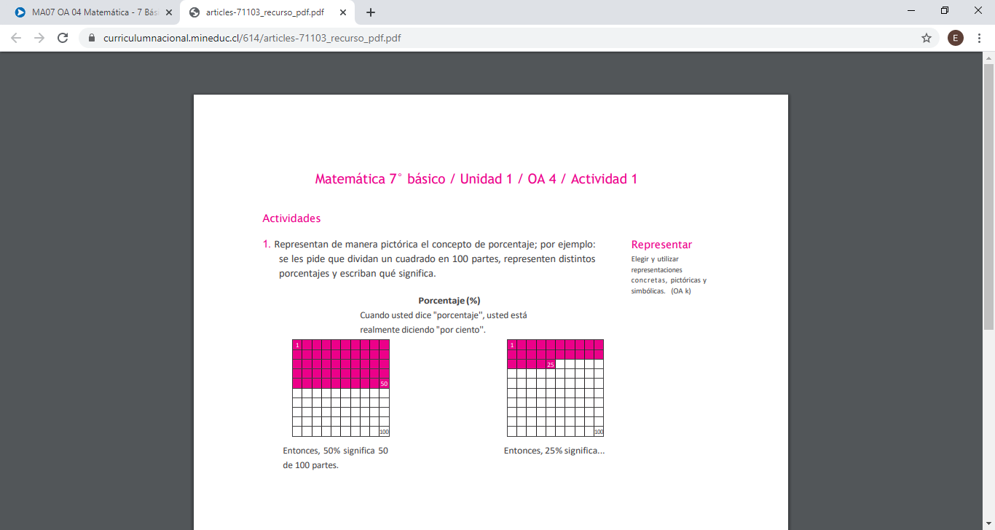**OBJETIVO: Mostrar que comprenden el concepto de porcentaje: Representándolo de manera pictórica. Calculando de varias maneras. Aplicándolo a situaciones sencillas**.

El porcentaje o tanto por ciento (%) es una de las aplicaciones más usadas de las proporciones o razones.

El porcentaje es una forma de comparar cantidades, es una unidad de referencia que relaciona una magnitud (una cifra o cantidad) con el todo que le corresponde (el todo es siempre el 100), considerando como unidad la centésima parte del todo.

Ejemplos:

1 centésimo  = porcentaje001

5 centésimos =  porcentaje002

50 centésimos = porcentaje003

**Nota importante.** No olvidar que las fracciones deben expresarse siempre lo más pequeñas posible, deben ser fracciones irreductibles.

¿Qué significa 50 %?

Significa que de una cantidad que se ha dividido en cien partes se han tomado 50 de ellas, o sea, la mitad.

¿Qué significa 25 %?

Significa que de un total de 100 partes se han tomado 25, o sea ¼ (25/100 al simplificar por 5, se reduce a  ¼). **Ejemplo:**¿Cuál (cuanto) es el 20% de 80?

|  |  |  |
| --- | --- | --- |
|  | **Cantidad** | **Porcentaje** |
| **Total** | 80 | 100 |
| **Parcial** | x | 20 |

Para resolverlo, se hace:

porcentaje004

Resolvemos la incógnita  (x):

porcentaje005

Haciendo la operación, queda:

porcentaje006

Simplificando, queda:

porcentaje007

Respuesta: el 20 % de 80 es 16.